

**图表范例**



Community V1.0.0

目 录

内容

图表设计器 2

图表元素树 3

图表控件外观 4

自定义选项卡 4

突出显示和选择图表元素 6

突出显示 6

滚动图表 7

滚动二维图表 7

滚动 3D 图表 9

旋转图表 9

群集图 10

连成数据域(Concatenate) 13

近似核心对应 Approximated Kernel Map 13

输入字段(Input Column Name) 13

维度(Dimension) 13

使用Cos和Sin (Use Cos And Sin Bases) 13

哈希种子(Seed) 13

核心函式(Kernel) 13

核心函式系数(Kernel Coefficient) 13

投影到主成分(PCA) 15

输入字段(Input Column Name) 15

等级(Rank) 15

超取样(OverSampling) 15

确保零均值(EnsureZeroMean) 15

哈希种子(Seed) 15

展开字段(Expand Columns) 15

四维降至二维 16

将二维2D0与2D1 群集图 17

相关连结 18

# 图表设计器

使用图表设计器对话框快速轻松地自定义图表或创建新图表。

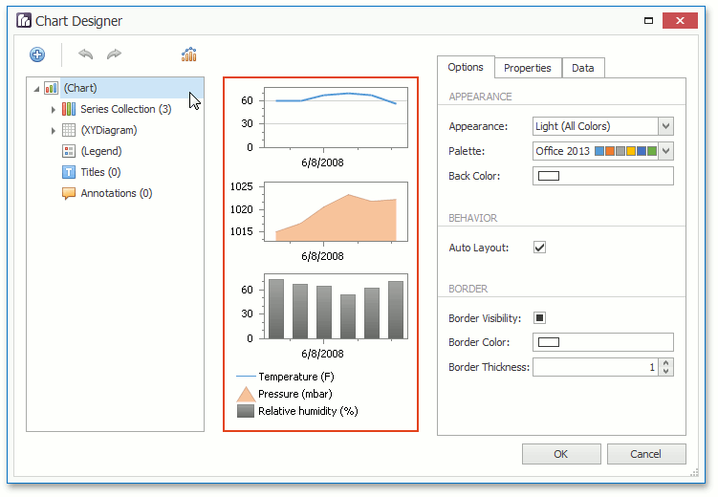

图表设计器分为三个主要区域，如下所示。

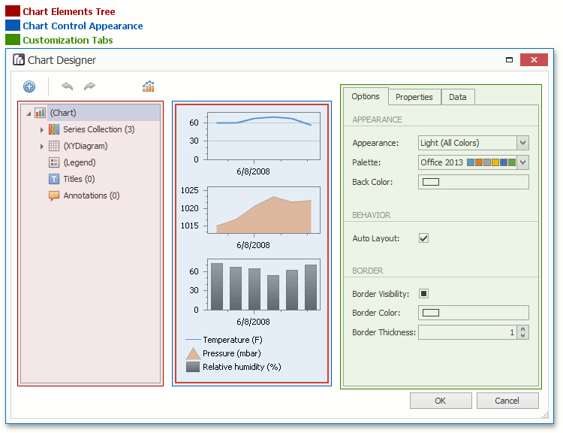

## 图表元素树

**图表元素树**允许您快速选择图表元素、更改图表结构（添加或删除元素并更改其可见性）以及表示图表结构。当您在树中找到一个元素时，它会在中心区域突出显示。如果单击该元素，则其设置将显示在“**自定义选项卡**”区域中。

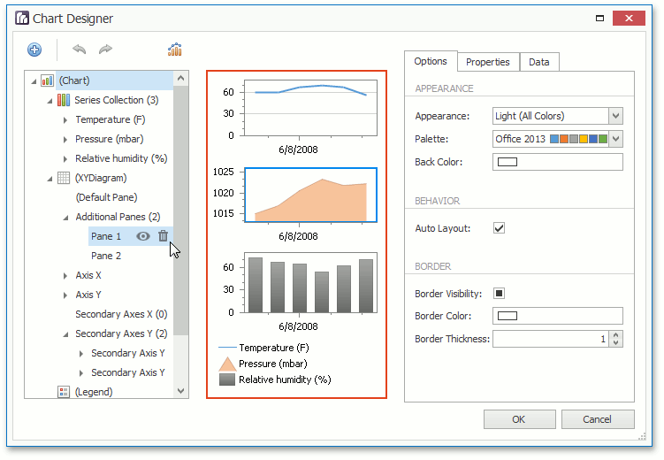

## 图表控件外观

**图表控件外观**区域允许您查看图表的外观。此外，它允许您选择一个项目，其设置将显示在“**自定义选项卡**”区域中。

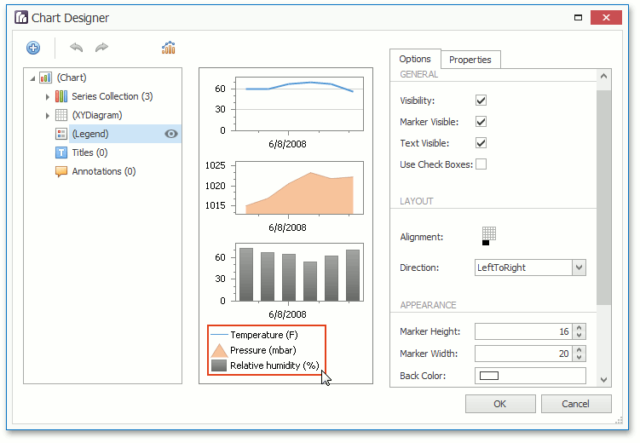

## 自定义选项卡

自**定义选项卡**区域允许您自定义图表元素设置。设置由三个选项卡分隔。

* **选项选项卡**包含常用的元素设置。

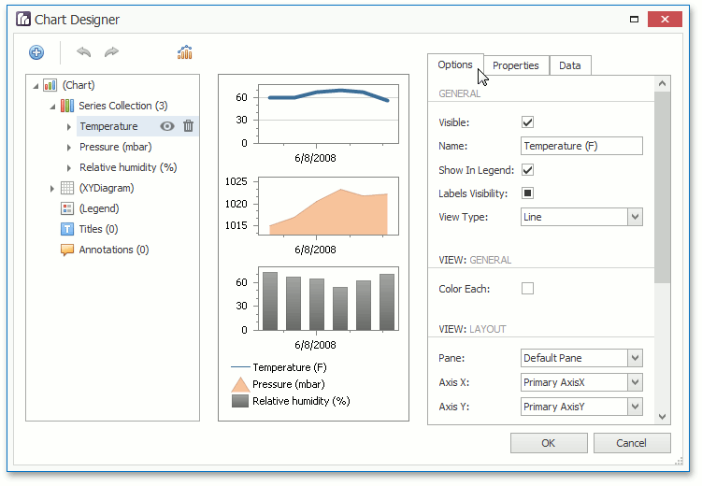

* **属性选项卡**包含图表元素的所有设置。

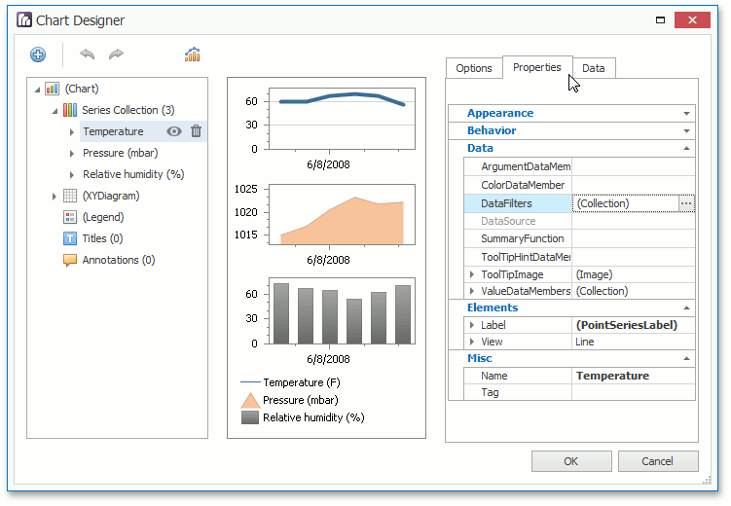

* **数据选项卡**包含设置，允许您指定用于绘制系列的数据源成员或图表元素的其他数据设置（例如，如果系列未分配数据，则系列点值）。

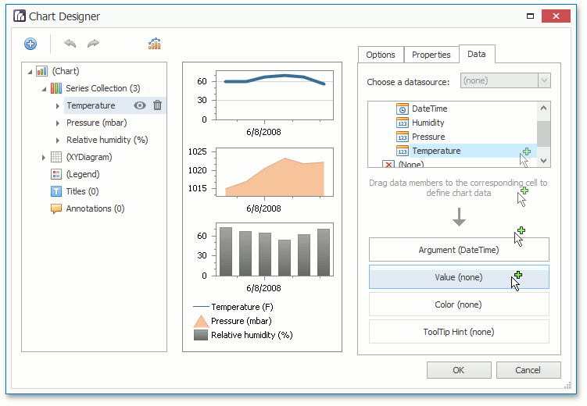

# 突出显示和选择图表元素

如果您正在使用 2D 图表，您可以通过鼠标或在触摸屏设备上使用不同的手势突出显示和选择不同的图表元素。

## 突出显示

任何可以选择的图表元素都支持突出显示。

最终用户可以使用触摸屏设备上的拖动手势或通过将鼠标指针悬停在特定图表元素上来突出显示图表区域，如下图所示。

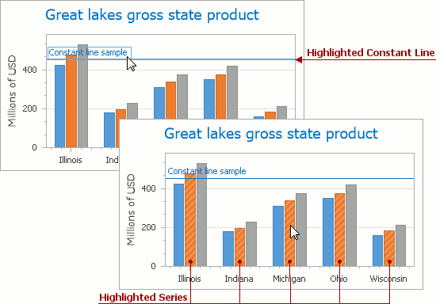

# 滚动图表

如果轴可见范围缩小或图表已放大（其缩放系数超过 100%），您可以滚动图表。由于一次看不到整个图表，因此可以滚动图表。

## 滚动二维图表

要滚动 2D 图表，请执行以下操作之一：

* **按住鼠标左键并拖动它**。

按住鼠标左键后，鼠标指针由縮放圖5变为縮放圖表6。然后拖动鼠标指针滚动图表。

* **使用滚动条**。

最终用户能够单击滚动条箭头、单击拇指附近的滚动条或拖动拇指并移动它。

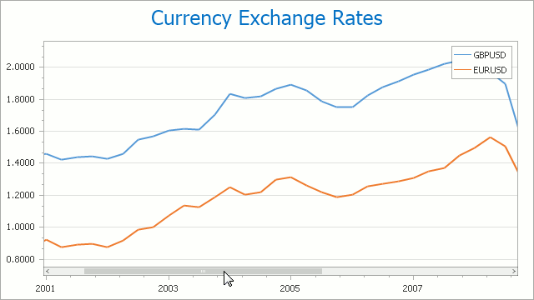

在这种情况下，图表的图表以与使用的 Windows 应用程序中的控件相同的方式滚动。

* **在触摸屏设备上使用轻弹手势**。

最终用户可以在触摸屏设备上使用轻弹手势滚动图表。



* **使用 CTRL+箭头组合**。

当最终用户按下 CTRL + LEFT 时，图表的图表将移动到左侧。

当最终用户按下 CTRL + UP 时，图表的图表将移至顶部。

当最终用户按下 CTRL + RIGHT 时，图表的图表将向右移动。

当最终用户按下 CTRL + DOWN 时，图表的图表将移至底部。

## 滚动 3D 图表

最终用户可以执行以下操作之一来执行图表滚动：

* **在图表上按住鼠标滚轮按钮并拖动它**。

按住鼠标滚轮后，鼠标指针由縮放圖5变为縮放圖表6。然后拖动鼠标指针滚动图表的图表。

* **使用 CTRL+箭头组合**。
* **在触摸屏设备上使用轻弹手势。**

最终用户可以使用轻弹手势滚动图表。

# 旋转图表

如果您正在使用 3D 图表，您可以旋转图表的图表。如果图表显示多个系列或数据点，则可能需要这样做，并且需要更改当前旋转角度才能详细查看图表数据。

要旋转图表控件，请执行以下操作之一：

* **在图表上按住鼠标左键并拖动鼠标指针。**

按住鼠标左键后，鼠标指针由縮放圖5变为縮放圖表6。然后，拖动鼠标指针旋转图表。

* **在触摸屏设备上使用旋转手势。**

用两根手指触摸 3D 图表的区域，然后顺时针或逆时针方向移动它们。



# 群集图

资料鸢尾花花卉分类*Iris.xlsx*

1. 单击图表页签
2. 单击运行图表设计器

1. 单击图表
2. 将数据页签拖拉字段
3. 系列 => Label
4. 参数 => PetalLength
5. 值 => PetalWidthLength

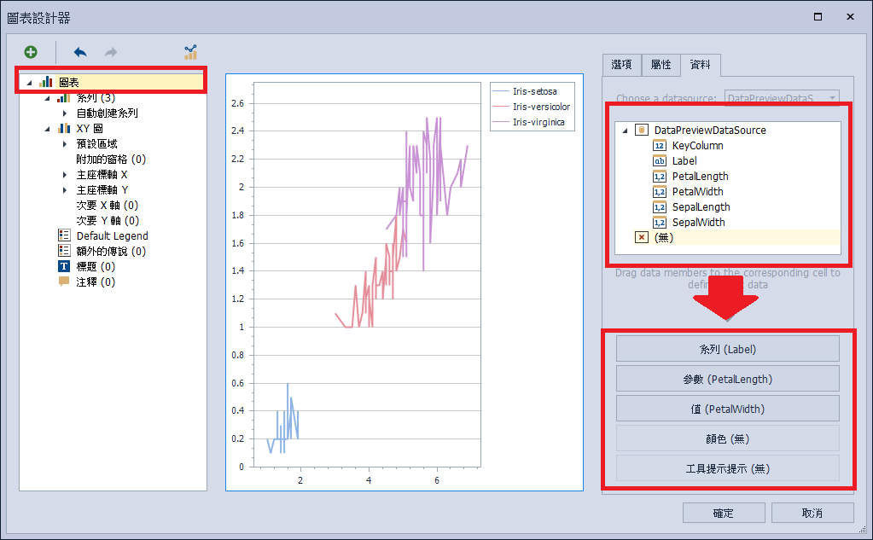

1. 单击更改图表类型
2. 选择点状

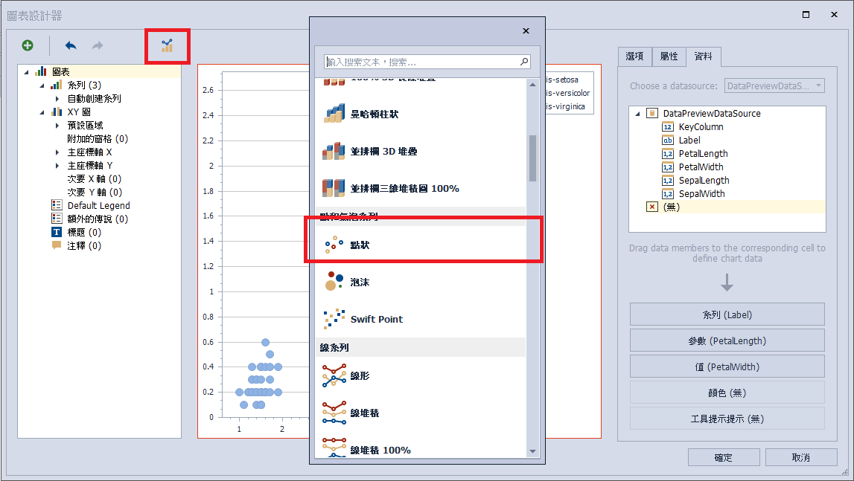

调整主坐标轴X Y

对齐=>置中

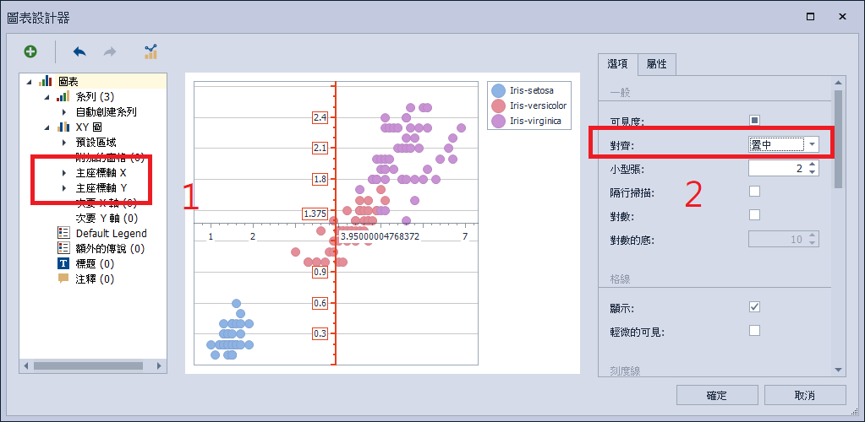

储存模板XML文件，可于下次直接加载模板使用

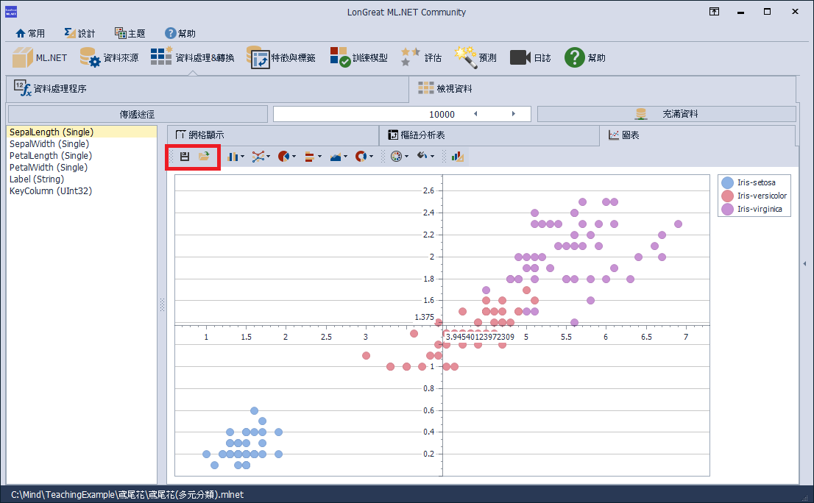

# 连成数据域(Concatenate)

将一或多个输入数据域串连成数组并新的输出数据域

# 近似核心对应 Approximated Kernel Map

### 输入字段(Input Column Name)

字段必须是数组，可先用[连成数据域(Concatenate)]处理

### 维度(Dimension)

要对应输入的特征空间维度

### 使用Cos和Sin (Use Cos And Sin Bases)

如果为 true ，则使用 cos 和 sin 基础函数可针对每个随机的傅立叶频率建立两个特征。 否则，只会使用 cos 基底。 请注意，如果设定为 true ，输出功能空间的维度将会是 2 * [维度] 。

### 哈希种子(Seed)

### 核心函式(Kernel)

指出要使用哪一个核心的自变量

### 核心函式系数(Kernel Coefficient)

核心函式中的系数

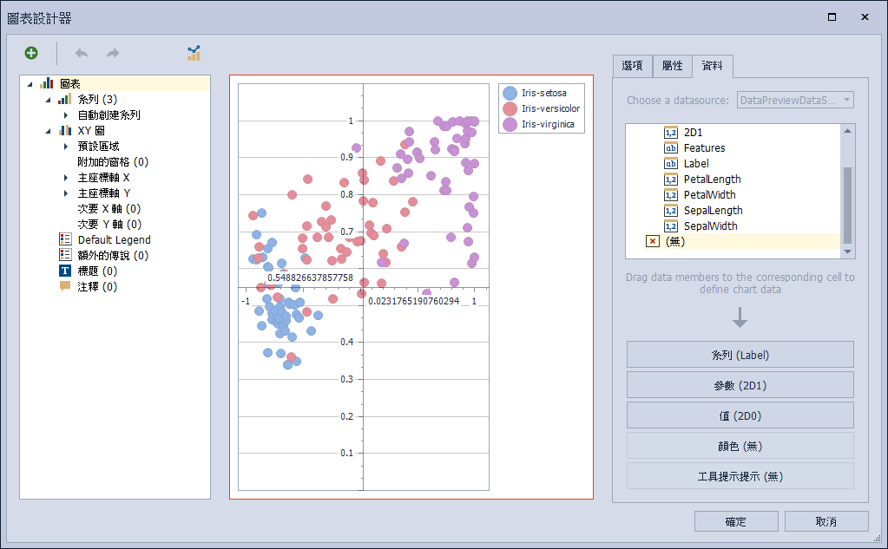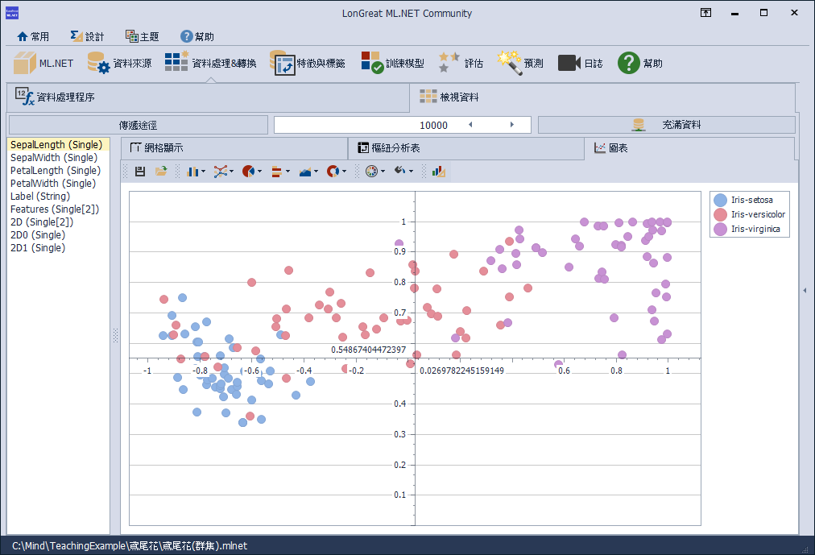

# 投影到主成分(PCA)

PCA 是维度缩减的转换，可将特征向量的投射计算至低等级子空间。

### 输入字段(Input Column Name)

字段必须是数组，可先用[连成数据域(Concatenate)]处理

### 等级(Rank)

用于 SSA 投影 (参数 r) 所需的子空间等级。 这个参数应该在 [1，windowSize] 的范围内。 如果设定为 null，则会根据预测误差的最小化自动决定等级。

### 超取样(OverSampling)

随机化 PrincipalComponentAnalysis 定型的超取样参数

### 确保零均值(EnsureZeroMean)

如果为 true ，则会在标准化之前减去每个值的平均值，否则会使用原始输入。

### 哈希种子(Seed)

### 展开字段(Expand Columns)

将数组字段展开为产生字段

## 四维降至二维

## 将二维2D0与2D1 群集图

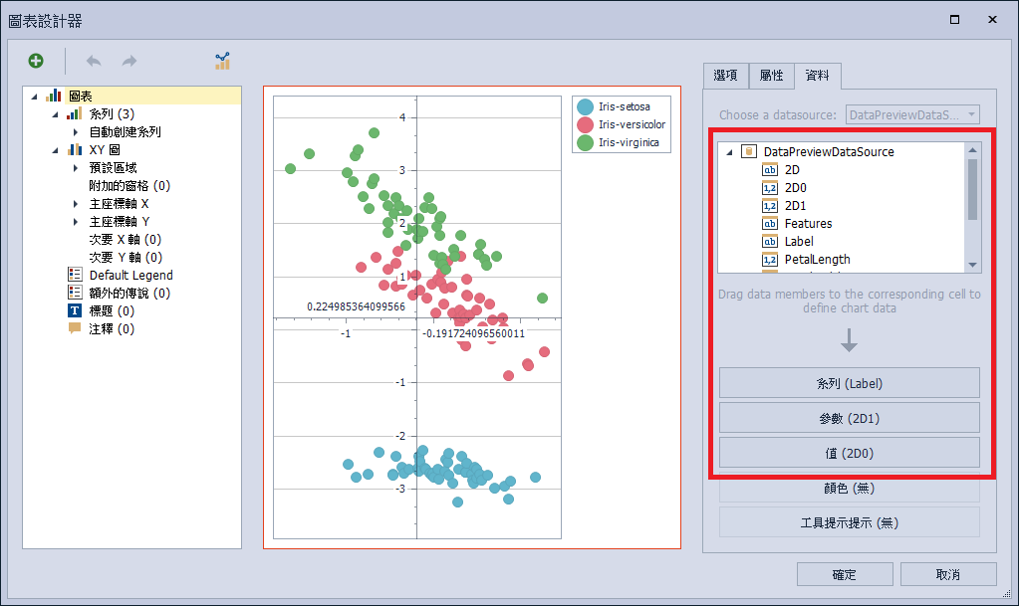

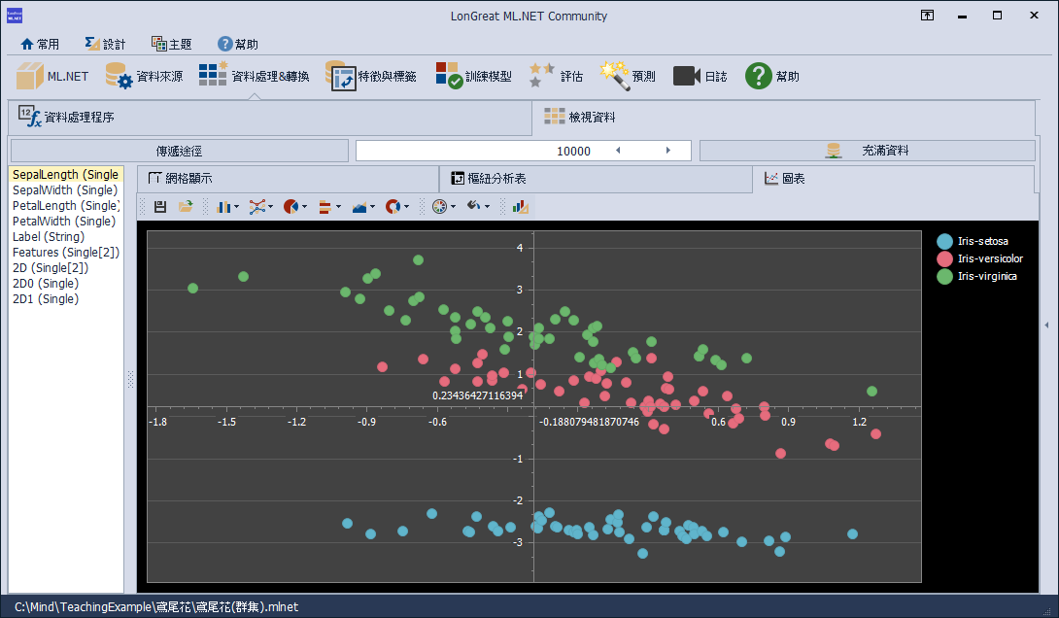

# 相关连结

|  |  |
| --- | --- |
| GitHub 入門(一) — 如何建立Git專案. 引言| by 趙子榮| Medium | [github.longreat.net](http://github.longreat.net/) |
| 关于我们- Gitee.com | [gitee.longreat.net](http://gitee.longreat.net/) |